涉执房地产处置司法估价报告
补充报告

估价项目名称：黄小旻与陶志敏、吴燕民间借贷纠纷一案涉及的位于武穴市龙里村16、17号的住宅房地产价值评估补充报告

估价委托人：武穴市人民法院

房地产估价机构：黄冈市海正房地产评估有限公司

注册房地产估价师：汪震超（注册号：4220040037）
付险峰（注册号：4220040036）
张 杰

估价报告出具日期：二〇二〇年六月十日

估价报告编号：黄海房估字【2019】第2106-1号

【页眉_产权人】
【页眉_共有权人1】

黄冈市海正房地产评估有限公司
公司总部地址：黄州区西湖二路56号黄冈房地产大楼二楼 0713-8693126
公司分部地址：红安县沿河路金沙世纪城侧街113号 0713-3851288
黄梅县迎宾大道640号（房产局斜对面） 0713-3367698
麻城市金桥大道126号 13227396068
武穴市刊江大道59号兴雨科技大楼406室 18671652282
英山县温泉镇莲花小区 15171351678
浠水县清泉镇经济开发区重阳阁路10号 15327485138
罗田县凤山镇发展大道9号 15997365186
蕲春县漕河大道38号（房管局院内） 0713-7235131

黄海房估字【2019】第2106-1号

致估价委托人函

武穴市人民法院:
受贵法院2019年01月24日委托，我公司估价人员于2019年01月31日对估价对象进行了现场查勘和评估，并于2019年09月03日出具了评估成果报告（报告编号：黄海房估字【2019】第2106号）。现根据贵方要求，对估价对象16号、17号房地产价值进行分开评估，以便于拍卖处置，我公司已于2020年06月08日委派房地产估价师在武穴市人民法院工作人员协同下对估价对象进行了复勘，并评估出估价对象的房地产市场价值现函告如下：
一、估价对象分户面积确定：
至现场复勘之日，涉执房地产16号、17号未单独分别办理不动产权属登记，通过法院工作人员现场查访，根据当事人口述，涉执房地产西南侧为16号、东北侧为17号，均为三层，各四间，且每间户型设计及面积均一致。经房地产估价师实地复测，房屋建筑面积数据与《房产平面图》记载基本一致，故本次补充报告房屋建筑面积数据以《房产平面图》为准，两宗房屋建筑面积均为565.08平方米，其土地使用权面积数据以《国有土地使用证》记载为准，均为140平方米。
二、估价对象房地产市场价值
至现场复勘之日，涉执房地产实物状况及周边环境状况与初次查勘之时的状况未发生变化，但由于估价对象16号房地产未单独配建楼梯，目前与17号房地产共用楼梯，若将其分开处置，则估价对象16号房地产须借道通行或另行改造配建室外梯才能满足使用功能，该因素对16号房地产价值有一定负面影响，故本次补充评估以《黄海房估字【2019】第2106号》报告评估结果为基础，对16、17号房地产价值进行了合理修正，得出估价对象房地产分开评估后的房地产市场价值分别为84.76万，大写（人民币）捌拾肆万柒仟陆佰元整和89.22万，大写（人民币）捌拾玖万贰仟贰佰元整，详见《估价结果明细表》：
估价结果明细表
不动产权利人 | 涉执对象 | 建筑面积（㎡） |  | 土地使用权面积（㎡） | 用途 | 建成年份（年） | 单价  （元/㎡） | 总价  （万元）
陶志敏  吴燕  陶玉贵  何金娥 | 16号 | 第一层 | 172.83 | 140 | 住宅 | 2011 | 2014.6 | 34.82
 |  | 第二层 | 196.125 |  |  |  | 1342.9 | 26.34
 |  | 第三层 | 196.125 |  |  |  | 1203.5 | 23.60
 |  | 合计 | 565.08 | 140 | / | / | / | 84.76
 | 17号 | 第一层 | 172.83 | 140 | 住宅 | 2011 | 2120.6 | 36.65
 |  | 第二层 | 196.125 |  |  |  | 1413.5 | 27.72
 |  | 第三层 | 196.125 |  |  |  | 1266.9 | 24.85
 |  | 合计 | 565.08 | 140 | / | / | / | 89.22

使用本报告注意事项：
1、本补充报告仅为人民法院确定财产处置参考价提供参考依据，不作其他用途。
2、本补充报告是《黄海房估字【2019】第2106号》评估报告的补充报告，故本报告应与黄海房估字【2019】第2106号估价报告作为一个整体使用，对仅使用报告中的部分内容或片面使用而导致的损失，本估价机构不承担责任。
3、本估价报告有效期至2021年06月09日止，报告使用人必须在有效期内使用。
4、委托方若对估价报告结果有疑问，可以向本公司查询。若对本估价报告有异议的，可在收到本估价报告5日内向估价机构咨询或书面申请复估，或在签收本估价报告15日内向本市房地产估价师协会专家委员会申请鉴定。
5、本报告的最终解释权归黄冈市海正房地产评估有限公司所有。
6、提交报告份数：贰份。
特此奉达！

法定代表人：
二〇二〇年六月十日

附件一：武穴市人民法院联系函
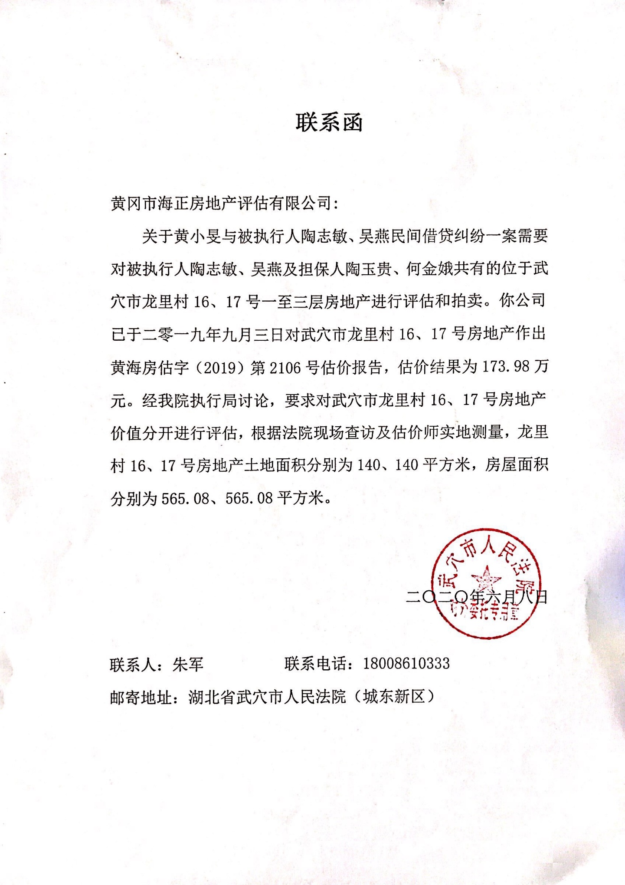

附件二：法院现场查访记录
